ΔΕΛΤΙΟ ΤΥΠΟΥ

Εκδήλωση για την «Πράσινη» Επιχειρηματικότητα Μικρομεσαίων Επιχειρήσεων και Χρηματοδότηση
Δευτέρα 23 Ιουνίου 2014, ώρα 6:00 μμ, στα Ιωάννινα.

Το Επιμελητήριο Ιωαννίνων, μέλος τουEnterprise Europe Network-Hellas, διοργανώνει Εκδήλωση με τίτλο: “«Πράσινη» Επιχειρηματικότητα Μικρομεσαίων Επιχειρήσεων και Χρηματοδότηση»” που θα πραγματοποιηθεί την Δευτέρα 23 Ιουνίου 2014 και ώρα 18:00 έως 20:30 στην Αίθουσα Εκδηλώσεων του Ξενοδοχείου «Grand Serai» (Δωδώνης 33, Ιωάννινα).
Με τον όρο «Πράσινη Επιχειρηματικότητα», εννοούμε τις Μικρομεσαίες Επιχειρήσεις (ΜΜΕ) και νεοφυείς επιχειρήσεις (start ups) που εντάσσονται, είτε στην παροχή πράσινων υπηρεσιών, προϊόντων ή διαδικασιών, όπως Ανανεώσιμες Πηγές Ενέργειας, την εξοικονόμηση ενέργειας, την ανακύκλωση των προϊόντων και την ορθολογική διαχείριση υδάτων και αποβλήτων, την πράσινη Χημεία, τις πράσινες Μεταφορές, τη βιολογική γεωργία, τις Οικοτουριστικές μονάδες κλπ, είτε χαρακτηρίζονται από πράσινη επιχειρηματική ιδέα σε τομείς δραστηριοποίησης όπως: μεταφορές, γεωργία, τουρισμός, τρόφιμα και ποτά, κατασκευαστικός κλάδος, χειροτεχνία κλπ. ανεξάρτητα από τα προϊόντα ή τις υπηρεσίες που προσφέρουν.

Στόχος της εκδήλωσης είναι η πρόσκληση επιχειρηματιών και επιχειρήσεων που δραστηριοποιούνται ή επιθυμούν να δραστηριοποιηθούν στην «πράσινη» επιχειρηματικότητα όσο και δημόσιων ή ιδιωτικών οργανισμών που εμπλέκονται στον τομέα της ενέργειας και οικο-καινοτομίας με σκοπό την ενημέρωση των συμμετεχόντων σχετικά με τις δράσεις του έργου και τις υπηρεσίες του Επιμελητηρίου για την ενίσχυση της «πράσινης» επιχειρηματικότητας.

Η εκδήλωση θα διεξαχθεί στο πλαίσιο του έργου «ECOFUNDING» που συγχρηματοδοτείται από την Ευρωπαϊκή Ένωση (ΕΤΠΑ) και από Εθνικούς Πόρους στο πλαίσιο του Προγράμματος Μεσογείου.
Για περισσότερες πληροφορίες: Επιμελητήριο Ιωαννίνων/Enterprise Europe Network-Hellas: κ. Ευάγγελος Ντάφλος (Τηλ.: 26510-64013, email: logistirio@cci-ioannina.gr ) και κα Άννα Ζέρβα, (Τηλ.: 26510-76589, email: enterprise-europe@cci-ioannina.gr ).

ΔΙΟΡΓΑΝΩΣΗ:
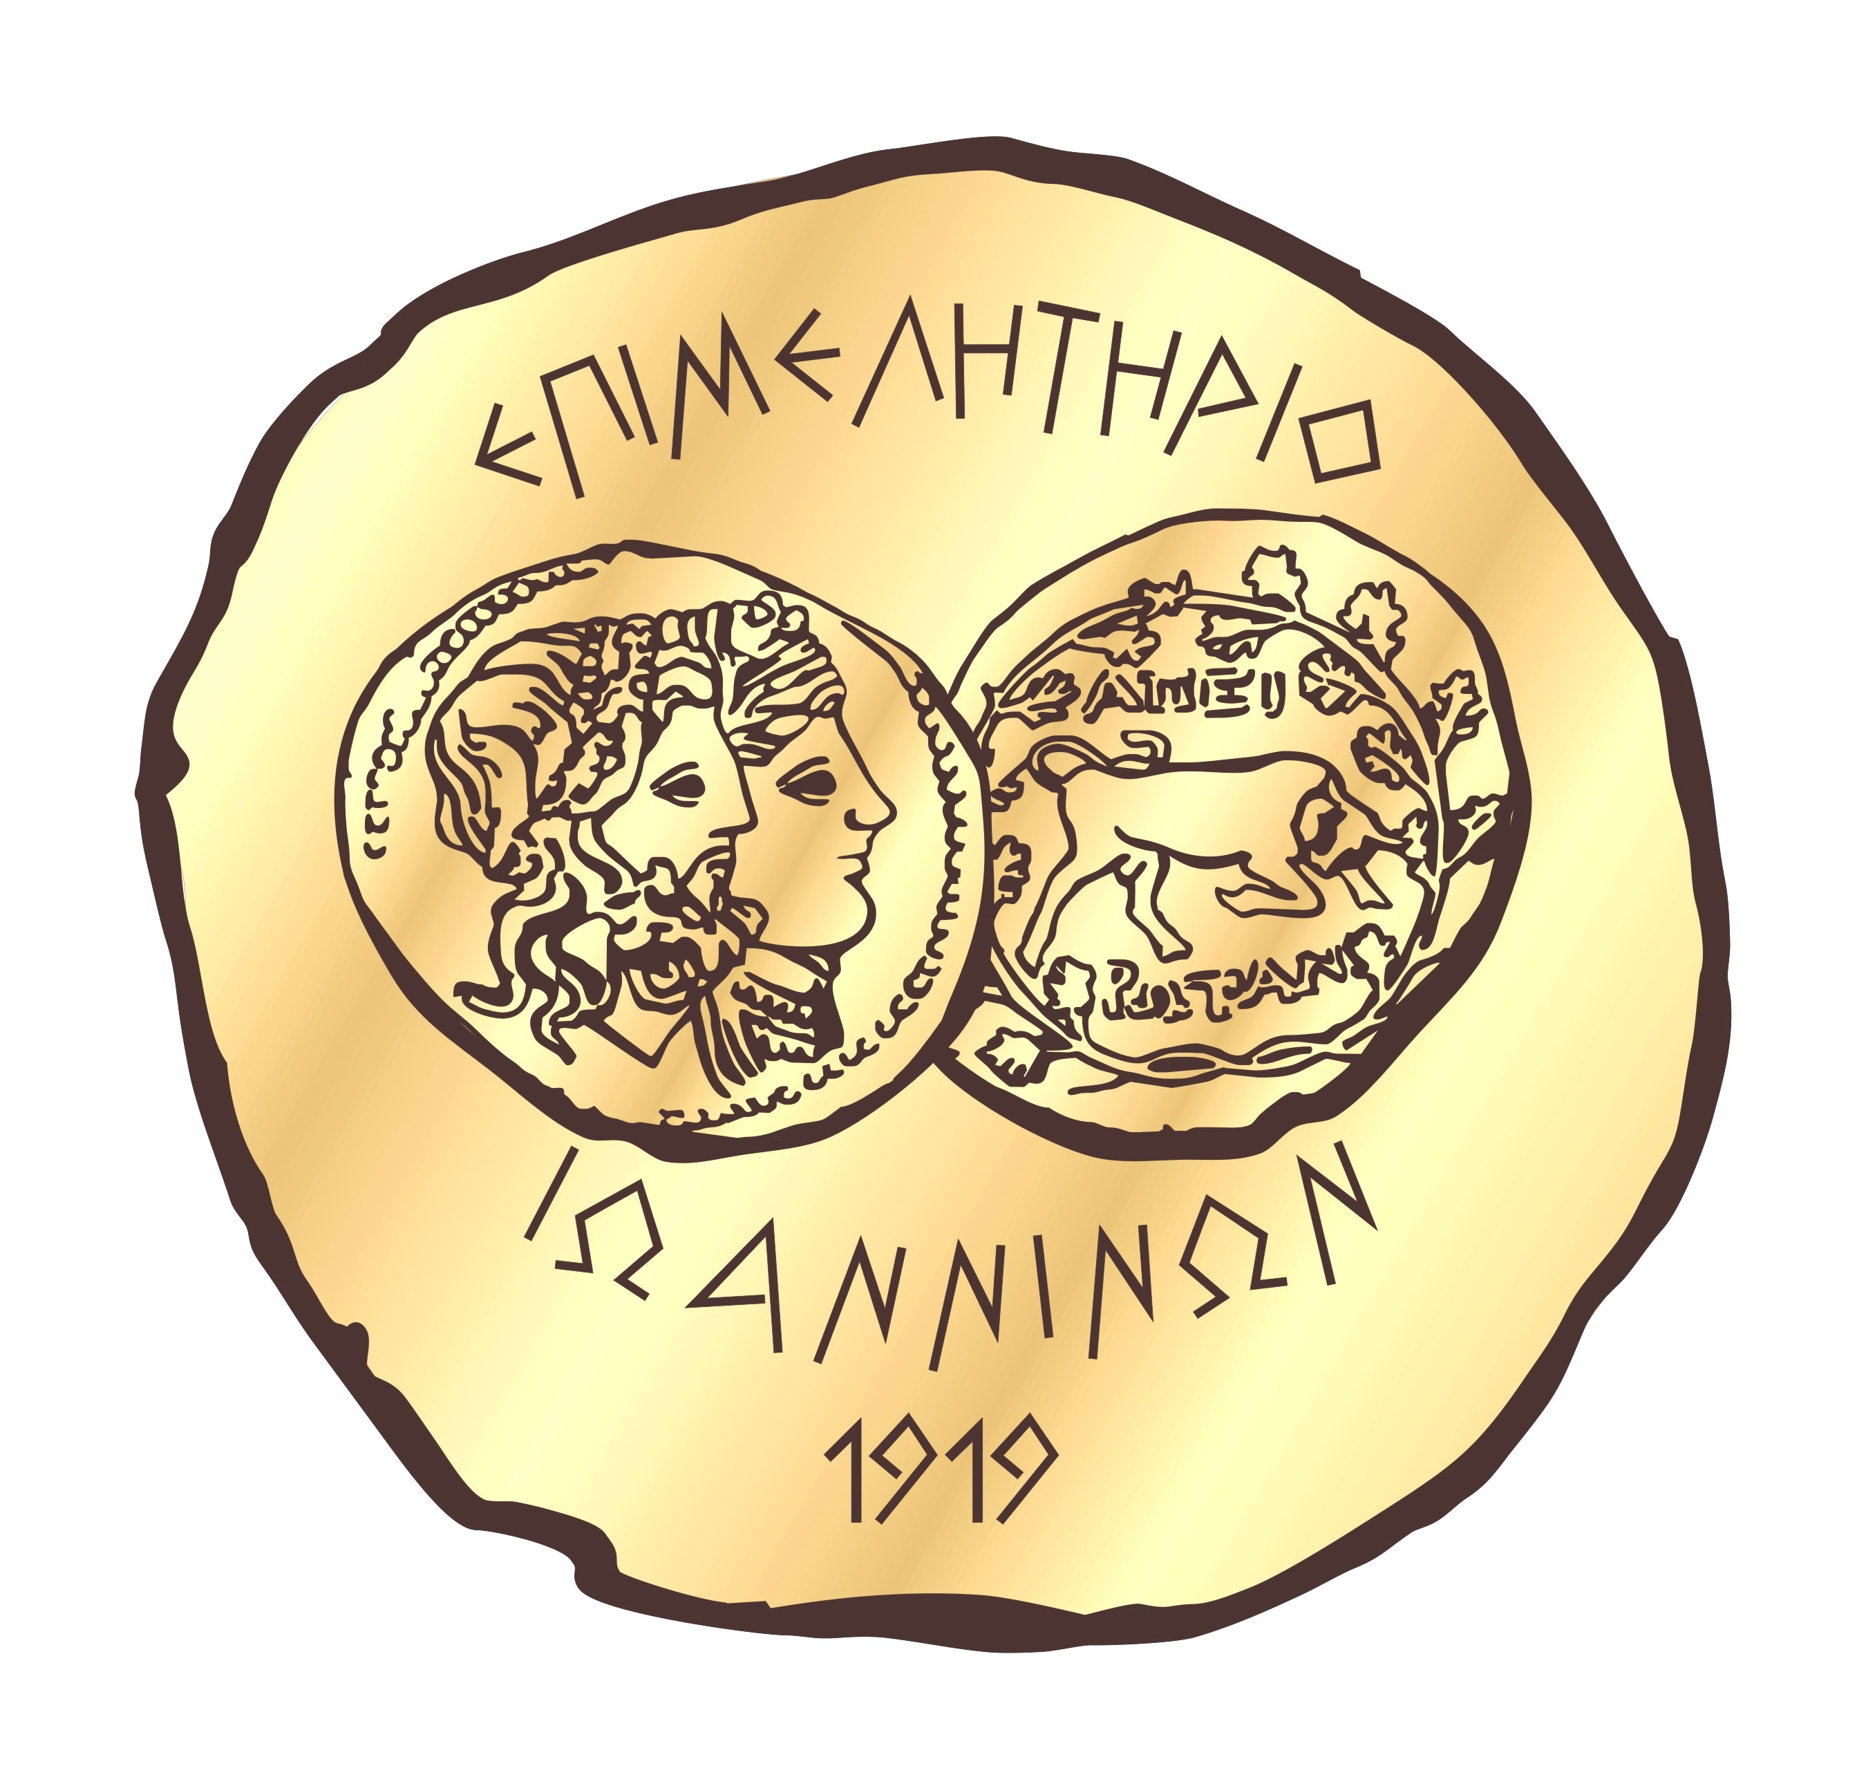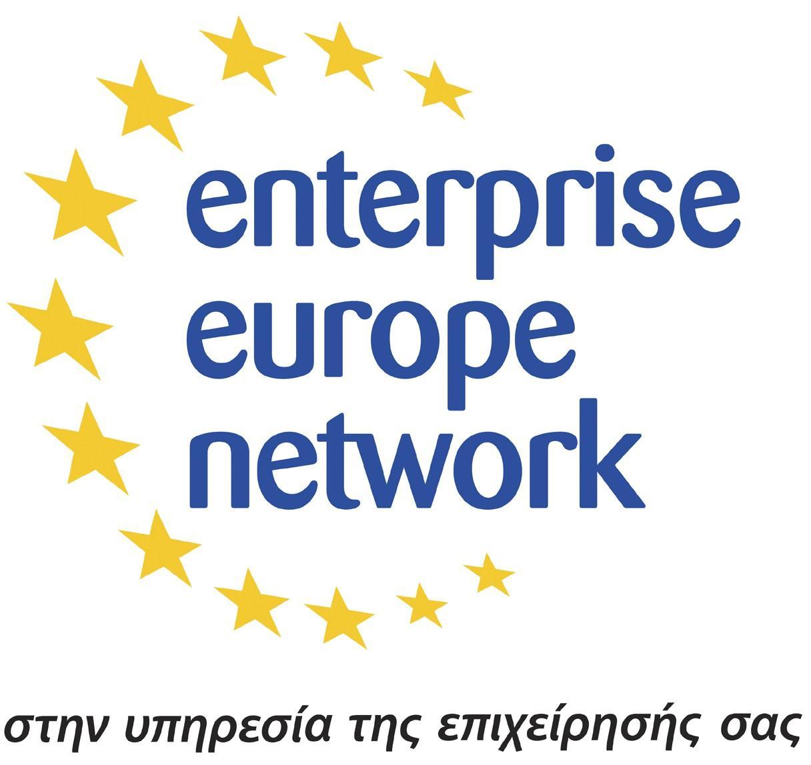 |  | 